Задача решаемая системой.

Требуется разработать систему и реализовать в ней следующий функционал:
- Формирование заявки на оказание услуги, инициируемой клиентом.
- Регистрация заявки на проведение услуги, определение параметров услуги и оповещение заинтересованных лиц.
- Контроль оказания услуги.
- Отчётность.

Ограничения на этапе реализации демонстрационного образца:
- Соединение с платформой оказания услуги выполняется при нажатии и удержании кнопки на модуле мониторинга.
- Соединение выполняется только по голосовому каналу с использованием голосового меню.
- Не выполняется территориальной привязки оказываемой услуги (не ищем ближайшую машину).
- Используем предварительно настроенную услугу, логика реализована на уровне приложения.

Инструменты решения задачи:
- Установленный и настроенный спутниковый мониторинг на клиентских объектах (машины, тепловозы, самолёты и т.п.)
- Установленный и настроенный спутниковый мониторинг на сервисных объектах (сервисные машины).
- Настроенная система мониторинга NMS
- Настроенная система мониторинга Zabbix
- Настроенная система обзвона NCS
- Каналы связи.

Демонстрационный образец.

Наименование услуги: прямой вызов зарегистрированной в системе службы.

Блок схема предоставления услуги:
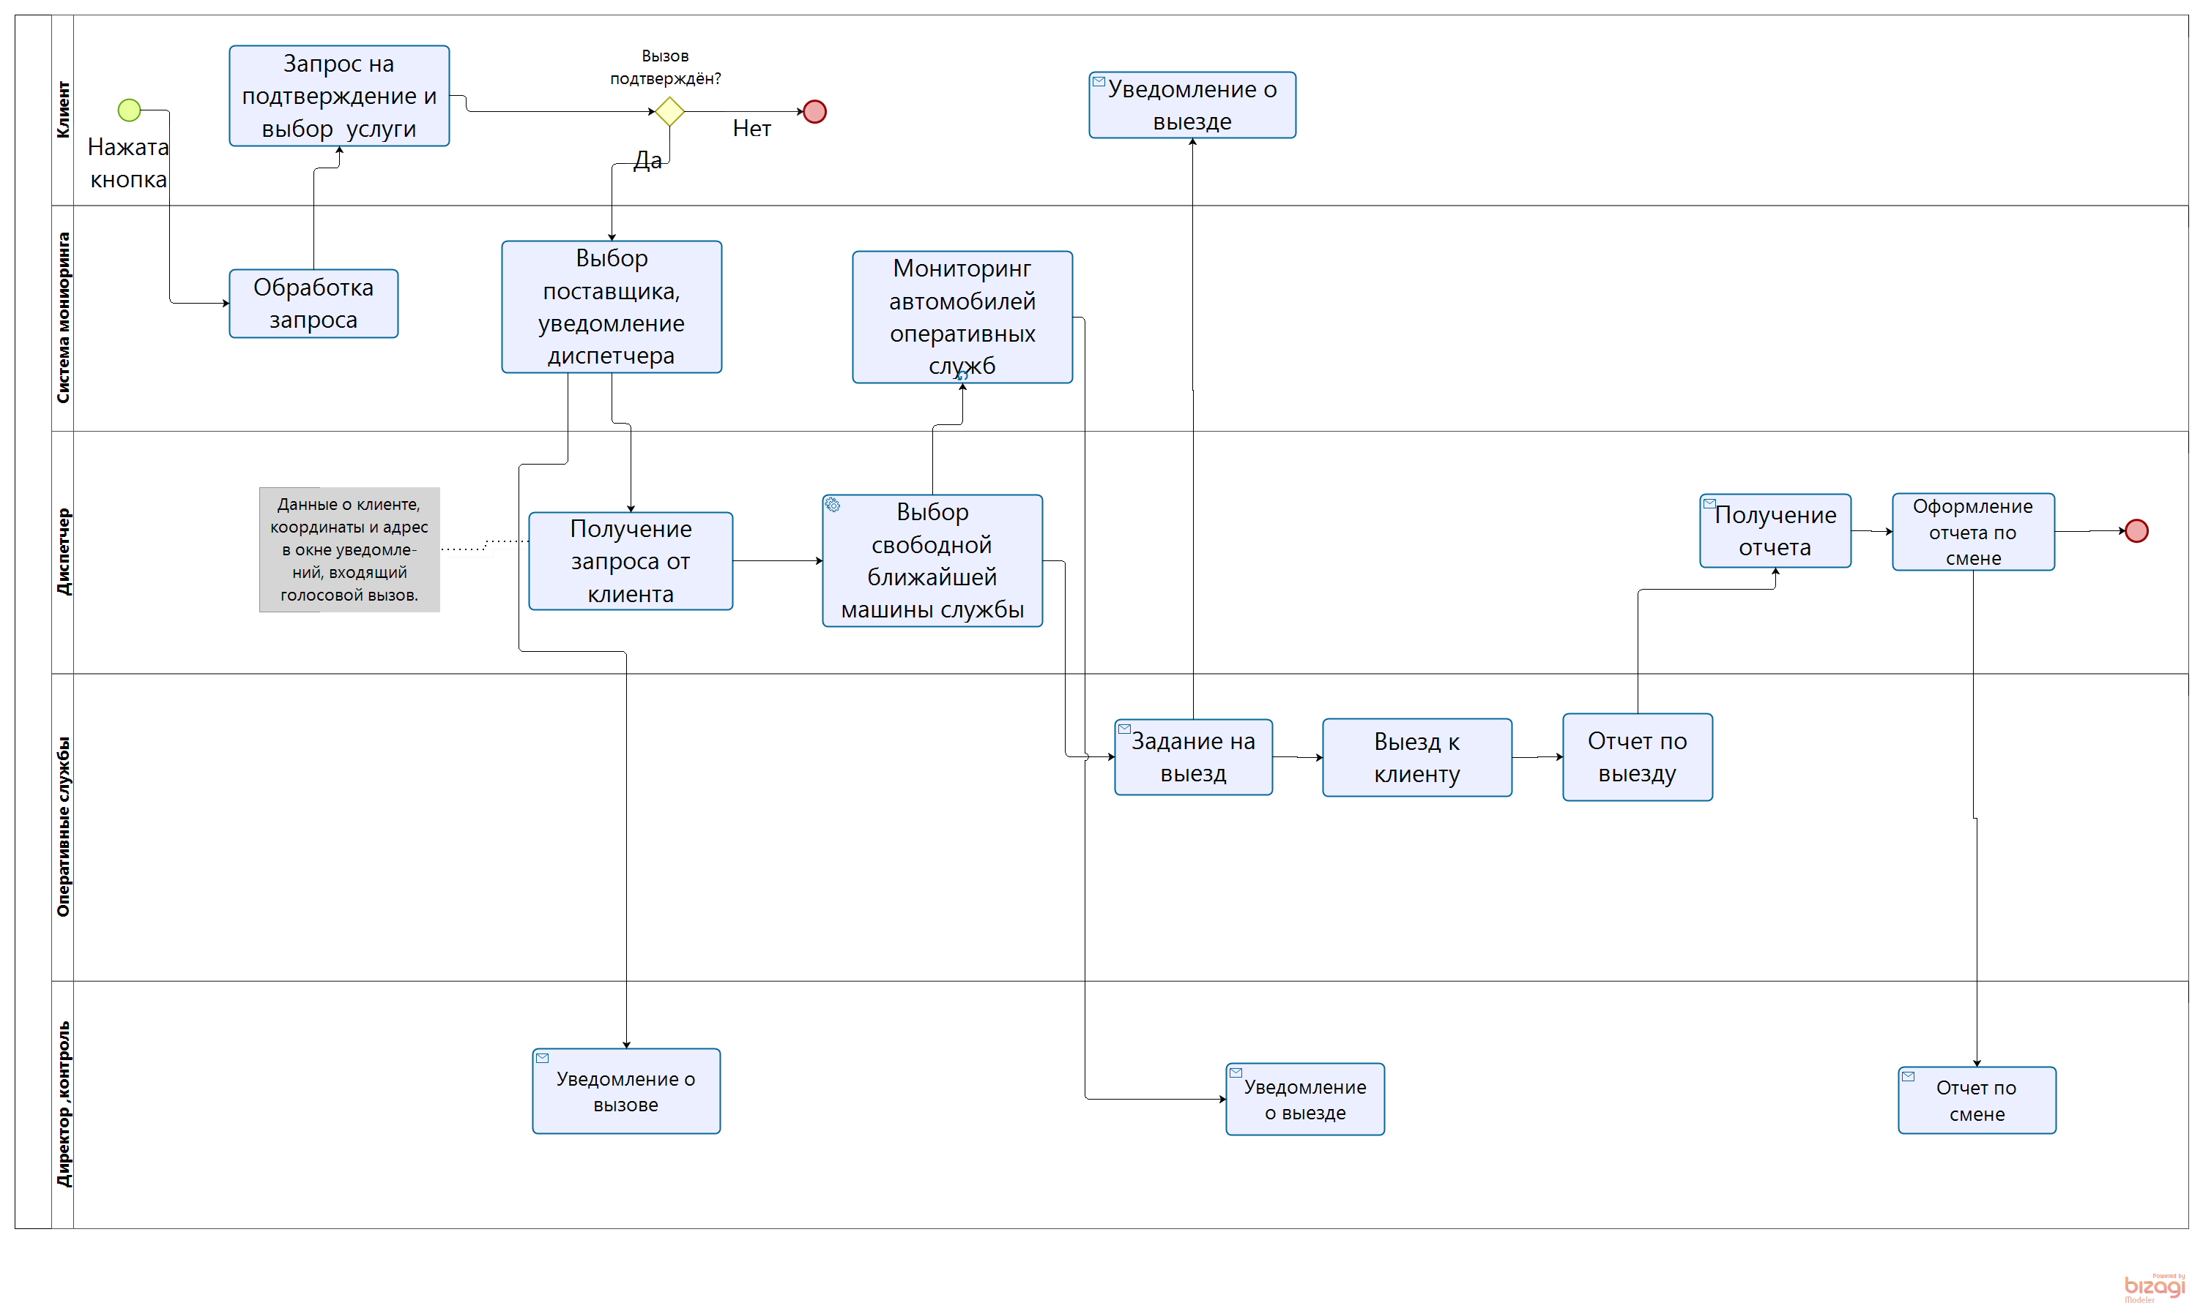
Описание:
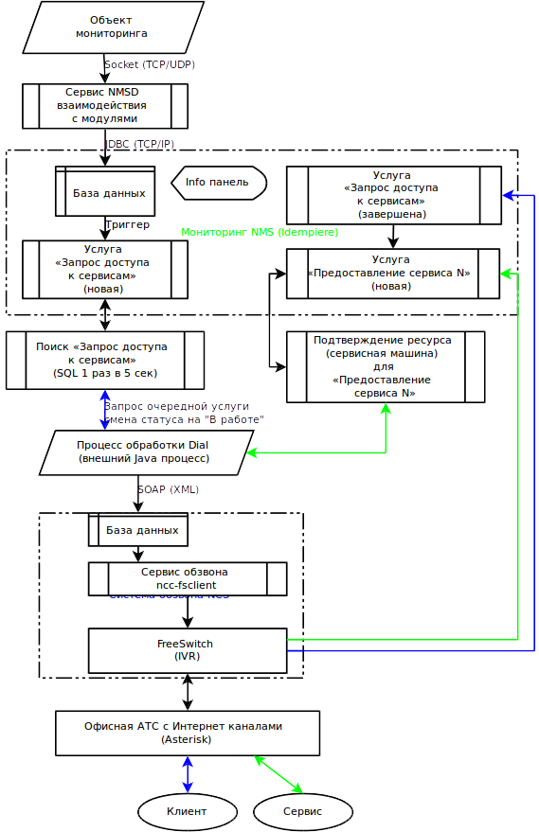
- Клиент нажал кнопку.
- Сформировалось событие и сохранилось в БД ERP системы.
- На основе события нажатия кнопки в ERP системе формируется услуга «Запрос доступа к сервисам» со статусом «Новая». Информация о таких запросах отображаются в отдельной инфо панели Администратора. Данные для формирования услуги извлекаются согласно зависимостям «модуль мониторинга» → «актив» → «бизнес партнёр» → «пользователь» → «номер телефона».
  - Вопрос разрешения использования услуги (роль пользователя?).
  - Если не найдены параметры обязательные для формирования задания на обзвон (обработка ошибок и т. п.? Статус «Ошибка формирования услуги»)
- Сервис взаимодействия с системой обзвона опрашивает в ERP системе наличие услуги со статусом «Новая» извлекает данные необходимые для обзвона (номер куда, ид шаблона, ид услуги).
- При наличие услуги в ERP со статусом новая и если все параметры услуги получены (номер куда, ид шаблона, ид услуги), формируется SOAP запрос к системе обзвона. В случае успешного создания задания статус услуги изменяется на «В обработке».
- В системе обзвон формируется задание на обзвон с параметрами и типом «Приложение IVR». (требуется исследовать возможность передачи параметра)
- Система обзвона выполняет звонок клиенту и предлагает голосовое меню. Вопросы:
  - Сообщение об отказе предоставить услугу должно быть?
  - Как долго звонить? Что если номер занят? Перезвонить? Сколько раз с каким интервалом?
  - В голосовом меню должен быть выбор — ошиблись номером?
  - Как актуализируем номер клиента?
- Клиент выполняет выбор, ему формируется голосовое подтверждение и данные передаются в ERP (код выбора, ИД заявки).
- При получении данных из системы обзвона (код выбора, ИД услуги), услуга «Запрос доступа к сервисам» переводится в статус «Обработана» и формируется на основе выбранного кода запрос услуги-продукта «Предоставление сервиса N» (привязываем к «Запрос доступа к сервисам»).
- Формируется услуга «Предоставление сервиса N» с привязкой к клиенту, дополнительным параметром услуги (как и любого продукта) является привязка к поставщикам продукта-услуги, поиск свободных сервисных машин. Вопросы:
  - Поиск БП, как распределять нагрузку (БП — есть категория, рейтинг качества)?
  - Как определять что сервисная машина (ресурс) свободна?
  - Если ничего не нашли?
- Если ресурс найден услуга «Предоставление сервиса N» переводится в стадия «Новая» (всё атрибуты услуги заполнены — в том числе привязка к машине). Вопросы:
  - Как оповестить сервисную машину? Кто за это берется? Или снова вызов IVR? Используем каналы клиента? Как? Или формируем «Запрос ресурса N» услугу и выставляем сервису?
  - Если машина отказалась принять заказ? Ручная правка, предусмотреть автомат?
  - Как оповестить клиента что сервисная машина с номером XXX к нему выехала? Или ничего не надо?
- Услуга «Предоставление сервиса N» проходит настроенный цикл производства, на основе услуги делается заказ наряд? Печатается?
- По окончании выполнения заказа сервисная машина формирует штатную форму. Форма переноситься в услугу и Услуга переводиться в статус «Обработана».
- Выгрузки в учётные системы.

№ | Наименование услуги | Кто выставляет | Кому выставляется | Стоимость | Наши затраты
1 | «Запрос доступа к сервисам» | Новарис | Сервис. | 1,1*стоимость вызова (стоимость вызова из тарифов оператора?) | от 0 до 50 руб за минуту (стоимость тарифа оператора связи). В среднем 2 руб?  Средняя длительность соединения — 1 мин.
2 | «Предоставление сервиса N» | Сервис. | Клиент. | Стоимость услуги сервиса
3 | «Запрос ресурса N»? | Новарис. | Сервис. | 1,1*стоимость вызова (стоимость вызова из тарифов оператора?) | Определяется длительность.

По работам которые требуются для выполнения тестового образца:
№ | Работа | Кол-во | Трудоемкость (ч.д.) | Примечание | Ответственный
1 | Настройка услуги «Запрос доступа к сервисам» | 1 | От 0.5? | Множество неизвестных пока параметров настройка которых может существенно увеличить время настройки услуги (в 3 раза) | Куренский
2 | «Предоставление сервиса N» | 2 | От 1? | Аналогично — оптимистичный прогноз. | Куренский
3 | Реализация автоинформирования услуги по событию. | 1 | 1 | Временное решение на уровне триггера таблицы, требует изучение API для формирования услуги. | Куренский
4 | Набор голосовых файлов | 1 | 0.2 | Файлы для 2 IVR и 1 оповещения о выезде сервисной машины, 1 оповещение об отказе предоставить услугу с соединением с оператором, или сообщением что номер неверен. | Юшков
5 | Настройка и тестирование IVR с обратной связью | 1 | 2 | Требует изучения обратная связь с БД. Требуется изучить API создания услуги ERP и управления услугой. Требуется тестирование текущей реализации вызова приложения. | Куренский
6 | Настройка оповещения | 1 | 1 | Оповещение с номером машины | Куренский
7 | Доработка сервиса оповещения Dial - реализация в виде фонового процесса. | 1 | 3 | Переработка программы — сейчас программа вызывается из Zabbix. Требуется реализовать фоновый процесс. | Куренский
8 | Настройка бизнес процесса оказания сервисной услуги | 1 | От 5 дней | Изучение возможности, и реализация минимального функционала | ????

Работы по настройке Idempiere.
Подготовительные операции:
Настройка услуги:
- Создана роль «Ответственный за мониторинг».
- Настроена услуга «Доступа к сервисам» ( Бизнес партнёр «Новарис», стоимость по прайс листу, галочка «Производство», галочка «Фантом», убрать склад, галочка «Продано»)
- Настроены услуги провайдеров услуг «Услуга 1»…«Услуга N» (Бизнес партнёр — список альтернативных поставщиков с указаниям веса и сотрудников с ролью «Ответственный за мониторинг» и телефонами, стоимость по прайс листу, галочка «Производство», галочка «Фантом», убрать склад, галочка «Продано»)
- Создан Тип запросов «Запросы системы NCS»
- Созданы статусы запросов: «Инициация», «Обработка», «Обработка NCS», «Завершено», «Отказ»

- Создание запроса, включаем:
Почему запрос? Один из самых мощных и проработанных модулей для создания и прохождения заказов.
  - Тип «Запросы системы NCS» (создано)
  - Статус «Инициация».
  - Приоритет и важность «Высокий»
  - Использованный товар - «Доступ к сервисам»
  - Использованное количество — 0 (пока сервис не был использован)
  - Запланированное кол-во — 1
  - Бизнес партнер (из поиска по ID терминала)
  - Контакт бизнес партнёра — первый попавшийся с полью «Ответственный за мониторинг» с телефоном, активный
Если что-то не заполнено или не хватает — заявка переводится в статус «Отказ». В поле «Результат» описана причина отказа «Например не найден телефон» «Не подключена услуга» и т.п.
- Выполнение этапа звонка:
Если шаг 1 прошёл успешно то на 2 шаге выполняются следующие действия:
  - Переводим запрос в статус «Обработка».
  - Передаём задание на NCS — извлекая номер телефона из «контакт БП», ИД запроса r_request_id в дополнительный параметр XML, ИД услуги — шаблон (настроено в NCS)
  - Если ответ от NCS успешный переводим запрос в статус «Обработка NCS».
Настройки iDempiere выполнены на тестовой зоне.
Предлагается решение на основе Web Service. Для реализации данного функционала требуется настройка Интернет сервисов («Управление системой» → «Безопасность» → «Реализация Интернет сервиса» и описываем типы сервисов).

- Список сервисов которые ожидают обработки (требуется когда например система перезапущена)

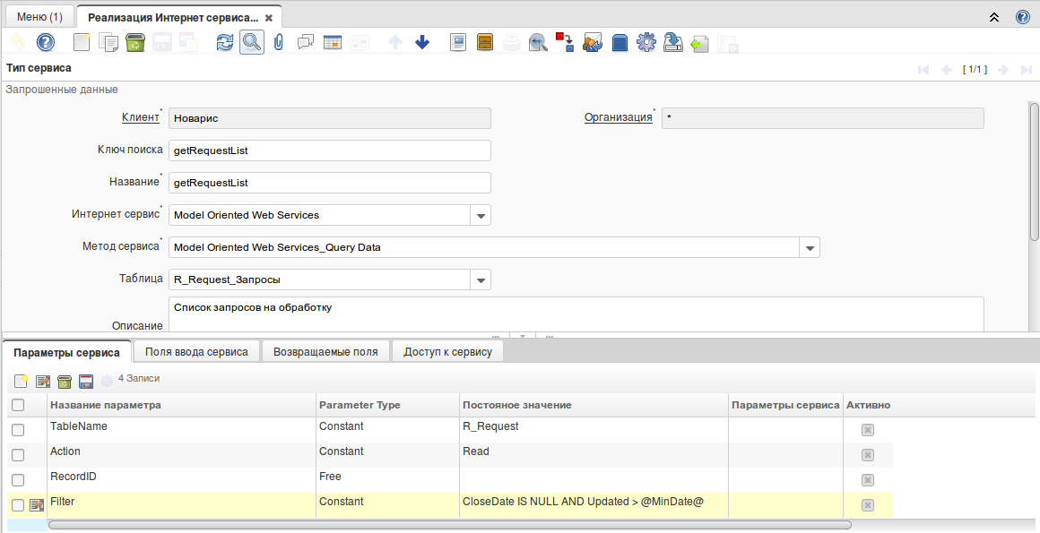
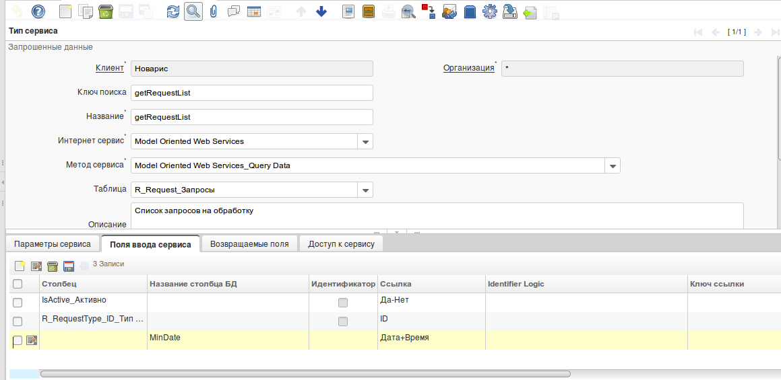
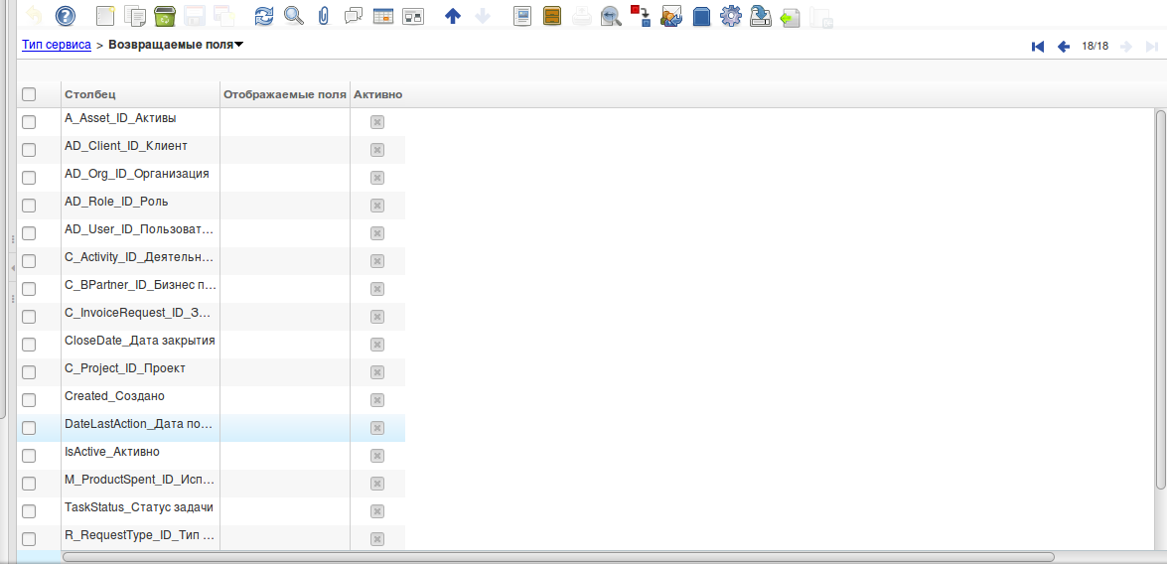
<soapenv:Envelope xmlns:soapenv="http://schemas.xmlsoap.org/soap/envelope/" xmlns:_0="http://idempiere.org/ADInterface/1_0">
<soapenv:Header/>
<soapenv:Body>
<_0:queryData>
<_0:ModelCRUDRequest>
<_0:ModelCRUD>
<_0:serviceType>getRequestList</_0:serviceType>
<_0:TableName>R_Request</_0:TableName>
<_0:DataRow>
<!-- Статус обработка запроса -->
<_0:field column="IsActive">
<_0:val>Y</_0:val>
</_0:field>
<_0:field column="R_RequestType_ID">
<_0:val>1000000</_0:val>
</_0:field>
<_0:field column="MinDate">
<_0:val>2016-10-11 20:00:00</_0:val>
</_0:field>
</_0:DataRow>
</_0:ModelCRUD>
<_0:ADLoginRequest>
<_0:user>nvAdmin</_0:user>
<_0:pass>nvAdmin</_0:pass>
<_0:lang>ru_RU</_0:lang>
<_0:ClientID>1000000</_0:ClientID>
<_0:RoleID>1000003</_0:RoleID>
<_0:OrgID>1000000</_0:OrgID>
<_0:WarehouseID>1000000</_0:WarehouseID>
<_0:stage>0</_0:stage>
</_0:ADLoginRequest>
</_0:ModelCRUDRequest>
</_0:queryData>
</soapenv:Body>
</soapenv:Envelope>

Результат:

<soap:Envelope xmlns:soap="http://schemas.xmlsoap.org/soap/envelope/">
<soap:Body>
<ns1:queryDataResponse xmlns:ns1="http://idempiere.org/ADInterface/1_0">
<WindowTabData NumRows="1" TotalRows="1" StartRow="0" xmlns="http://idempiere.org/ADInterface/1_0">
<DataSet>
<DataRow>
<field column="R_Request_ID">
<val>1000022</val>
</field>
<field column="AD_Client_ID">
<val>1000000</val>
</field>
<field column="AD_Org_ID">
<val>1000000</val>
</field>
<field column="IsActive">
<val>Y</val>
</field>
<field column="Created">
<val>2016-11-29 14:30:26.213</val>
</field>
<field column="Updated">
<val>2016-11-29 14:33:11.157</val>
</field>
<field column="DateLastAction">
<val>2016-11-29 14:30:26.213</val>
</field>
<field column="C_BPartner_ID">
<val>1000004</val>
</field>
<field column="AD_User_ID">
<val>1000003</val>
</field>
<field column="C_Project_ID">
<val>1000000</val>
</field>
<field column="R_RequestType_ID">
<val>1000000</val>
</field>
<field column="A_Asset_ID">
<val>1000001</val>
</field>
<field column="AD_Role_ID">
<val>1000003</val>
</field>
<field column="M_ProductSpent_ID">
<val>1000007</val>
</field>
<field column="C_Activity_ID">
<val>1000000</val>
</field>
<field column="C_InvoiceRequest_ID">
<val xsi:nil="true" xmlns:xsi="http://www.w3.org/2001/XMLSchema-instance"/>
</field>
<field column="CloseDate">
<val xsi:nil="true" xmlns:xsi="http://www.w3.org/2001/XMLSchema-instance"/>
</field>
<field column="TaskStatus">
<val>4</val>
</field>
</DataRow>
</DataSet>
<RowCount>1</RowCount>
<Success>true</Success>
</WindowTabData>
</ns1:queryDataResponse>
</soap:Body>
</soap:Envelope>

- Список событий требующих создания запросов на предоставление услуги:
Для создания списка подготовлено представление, которое учитывает нажатые кнопки и соответствующие им обрабатываемые сервисы. Имя представления NM_Event_Button_V.
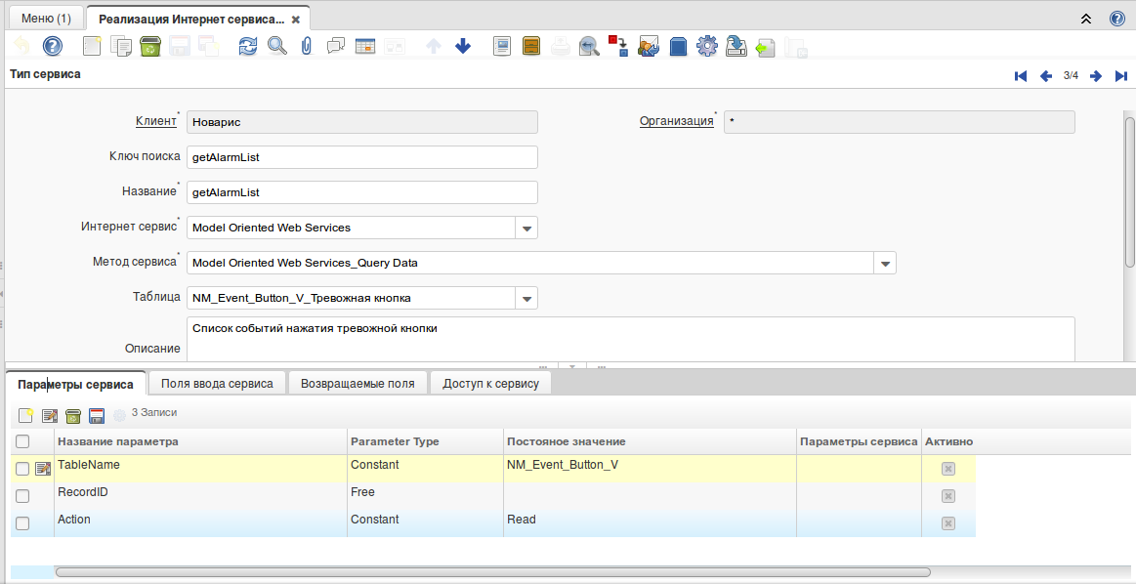
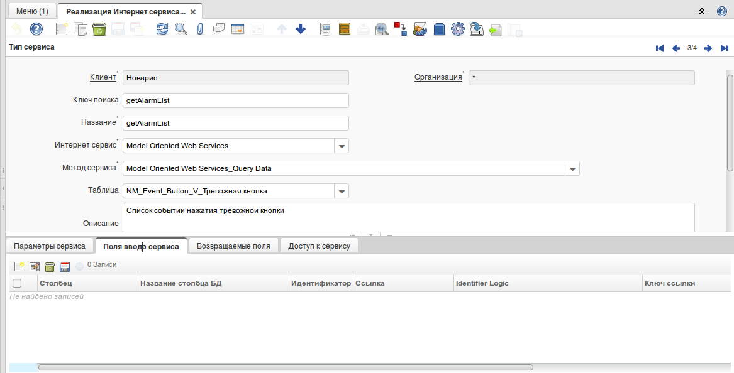
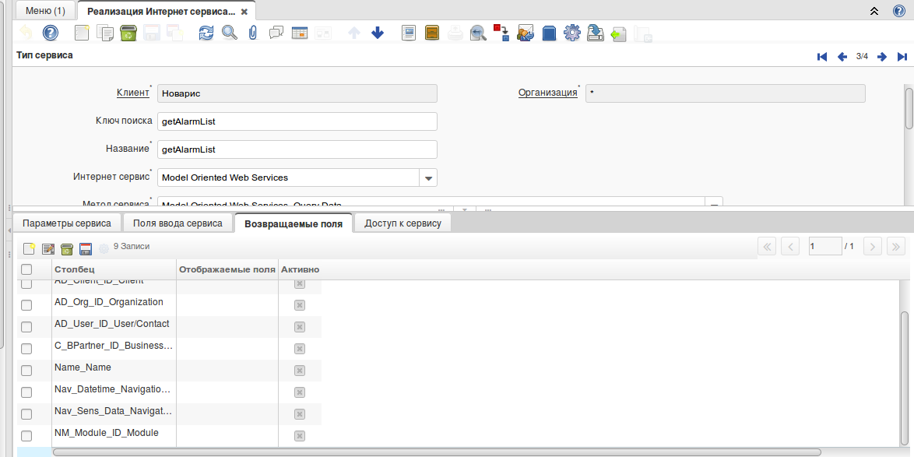
Пример запроса:
<soapenv:Envelope xmlns:soapenv="http://schemas.xmlsoap.org/soap/envelope/" xmlns:_0="http://idempiere.org/ADInterface/1_0">
<soapenv:Header/>
<soapenv:Body>
<_0:queryData>
<_0:ModelCRUDRequest>
<_0:ModelCRUD>
<_0:serviceType>getAlarmList</_0:serviceType>
<_0:TableName>NM_Event_Button_V</_0:TableName>
</_0:ModelCRUD>
<_0:ADLoginRequest>
<_0:user>nvAdmin</_0:user>
<_0:pass>nvAdmin</_0:pass>
<_0:lang>ru_RU</_0:lang>
<_0:ClientID>1000000</_0:ClientID>
<_0:RoleID>1000003</_0:RoleID>
<_0:OrgID>1000000</_0:OrgID>
<_0:WarehouseID>1000000</_0:WarehouseID>
<_0:stage>0</_0:stage>
</_0:ADLoginRequest>
</_0:ModelCRUDRequest>
</_0:queryData>
</soapenv:Body>
</soapenv:Envelope>

Результат:

<soap:Envelope xmlns:soap="http://schemas.xmlsoap.org/soap/envelope/">
<soap:Body>
<ns1:queryDataResponse xmlns:ns1="http://idempiere.org/ADInterface/1_0">
<WindowTabData NumRows="1" TotalRows="1" StartRow="0" xmlns="http://idempiere.org/ADInterface/1_0">
<DataSet>
<DataRow>
<field column="NM_Module_ID">
<val>1000020</val>
</field>
<field column="A_Asset_ID">
<val>1000000</val>
</field>
<field column="AD_User_ID">
<val>1000006</val>
</field>
<field column="AD_Org_ID">
<val>1000000</val>
</field>
<field column="AD_Client_ID">
<val>1000000</val>
</field>
<field column="C_BPartner_ID">
<val>1000003</val>
</field>
<field column="Name">
<val>Седельный тягач Howo H264MM54</val>
</field>
<field column="Nav_Sens_Data">
<val>1</val>
</field>
<field column="Nav_Datetime">
<val>2016-11-29 16:59:55</val>
</field>
</DataRow>
</DataSet>
<RowCount>1</RowCount>
<Success>true</Success>
</WindowTabData>
</ns1:queryDataResponse>
</soap:Body>
</soap:Envelope>

- Настройка Web Service для реализации метода создания запроса ERP системы:

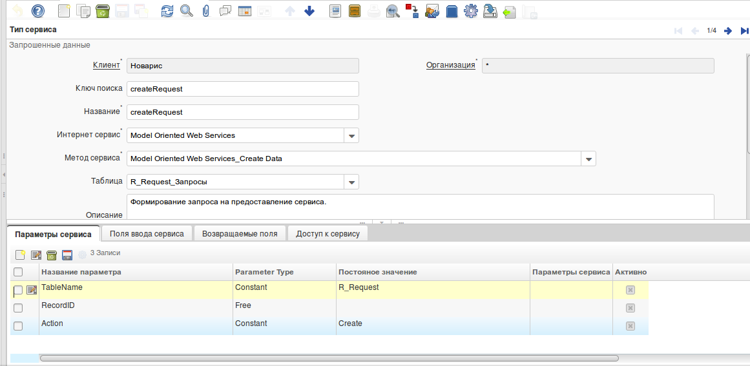
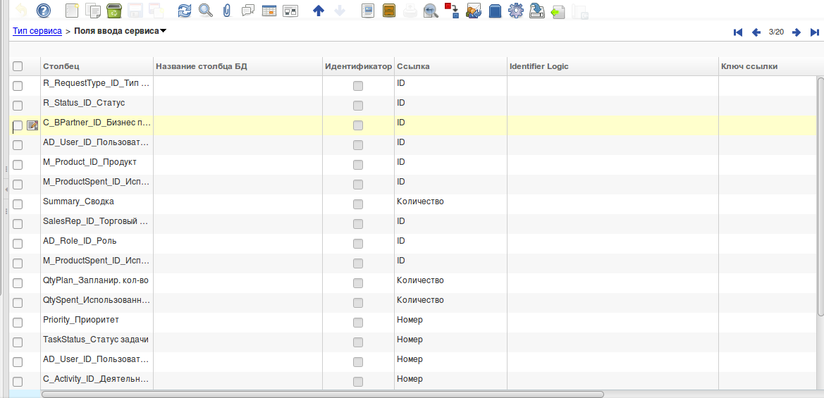

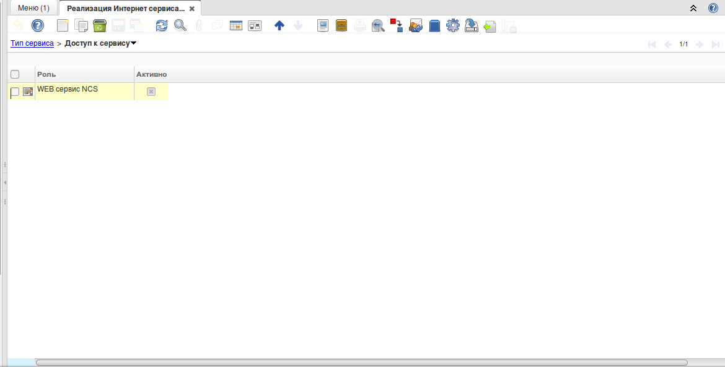
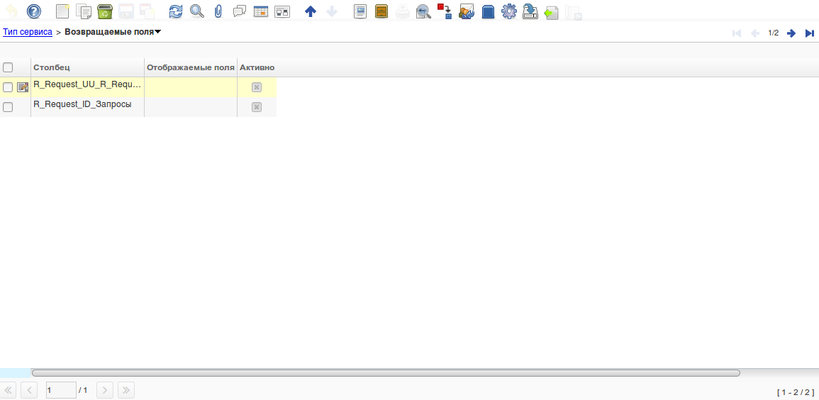

<soapenv:Envelope xmlns:soapenv="http://schemas.xmlsoap.org/soap/envelope/" xmlns:_0="http://idempiere.org/ADInterface/1_0">
<soapenv:Header/>
<soapenv:Body>
<_0:createData>
<_0:ModelCRUDRequest>
<_0:ModelCRUD>
<_0:serviceType>createRequest</_0:serviceType>
<_0:TableName>R_Request</_0:TableName>
<_0:Action>Create</_0:Action>
<_0:DataRow>
<!-- Ид типа запроса -->
<_0:field column="R_RequestType_ID">
<_0:val>1000000</_0:val>
</_0:field>
<!-- Статус инициация запроса -->
<_0:field column="R_Status_ID">
<_0:val>1000000</_0:val>
</_0:field>
<_0:field column="C_BPartner_ID">
<_0:val>1000004</_0:val>
</_0:field>
<!-- Описание запроса сервис от оборудования -->
<_0:field column="Summary">
<_0:val>Запрос ИД оборудования 123</_0:val>
</_0:field>
<!-- Торговый представитель nvAdmin -->
<_0:field column="SalesRep_ID">
<_0:val>1000000</_0:val>
</_0:field>
<_0:field column="AD_Role_ID">
<_0:val>1000003</_0:val>
</_0:field>
<!-- Заказанная услуга доступк выбору -->
<_0:field column="M_ProductSpent_ID">
<_0:val>1000007</_0:val>
</_0:field>
<!-- Количество услуги планируемое -->
<_0:field column="QtyPlan">
<_0:val>1</_0:val>
</_0:field>
<!-- Количество услуги не оказано -->
<_0:field column="QtySpent">
<_0:val>0</_0:val>
</_0:field>
<!-- Установка приоритета Срочно -->
<_0:field column="Priority">
<_0:val>1</_0:val>
</_0:field>
<!-- Установка статуса в работе и 20% -->
<_0:field column="TaskStatus">
<_0:val>2</_0:val>
</_0:field>
<!-- Контакт пользователя вызова услуги -->
<_0:field column="AD_User_ID">
<_0:val>1000003</_0:val>
</_0:field>
<!-- ИД активности -->
<_0:field column="C_Activity_ID">
<_0:val>1000000</_0:val>
</_0:field>
<!-- Объект навигации -->
<_0:field column="A_Asset_ID">
<_0:val>1000001</_0:val>
</_0:field>
<!-- Сумма планируемая к выставлению -->
<_0:field column="RequestAmt">
<_0:val>100</_0:val>
</_0:field>
<!-- Ссылка на проект -->
<_0:field column="C_Project_ID">
<_0:val>1000000</_0:val>
</_0:field>
<!-- Продукт -->
<_0:field column="M_Product_ID">
<_0:val>1000007</_0:val>
</_0:field>
</_0:DataRow>
</_0:ModelCRUD>
<_0:ADLoginRequest>
<_0:user>nvAdmin</_0:user>
<_0:pass>nvAdmin</_0:pass>
<_0:lang>ru_RU</_0:lang>
<_0:ClientID>1000000</_0:ClientID>
<_0:RoleID>1000003</_0:RoleID>
<_0:OrgID>1000000</_0:OrgID>
<_0:WarehouseID>1000000</_0:WarehouseID>
<_0:stage>0</_0:stage>
</_0:ADLoginRequest>
</_0:ModelCRUDRequest>
</_0:createData>
</soapenv:Body>
</soapenv:Envelope>

Результат:

<soap:Envelope xmlns:soap="http://schemas.xmlsoap.org/soap/envelope/">
<soap:Body>
<ns1:createDataResponse xmlns:ns1="http://idempiere.org/ADInterface/1_0">
<StandardResponse RecordID="1000022" xmlns="http://idempiere.org/ADInterface/1_0">
<outputFields>
<outputField column="R_Request_UU" value="3ddd0d38-7aa4-47a0-8ff1-463e16d615a3"/>
<outputField column="R_Request_ID" value="1000022"/>
</outputFields>
</StandardResponse>
</ns1:createDataResponse>
</soap:Body>
</soap:Envelope>

- Настройка Web Service для реализации метода обновления запроса ERP:

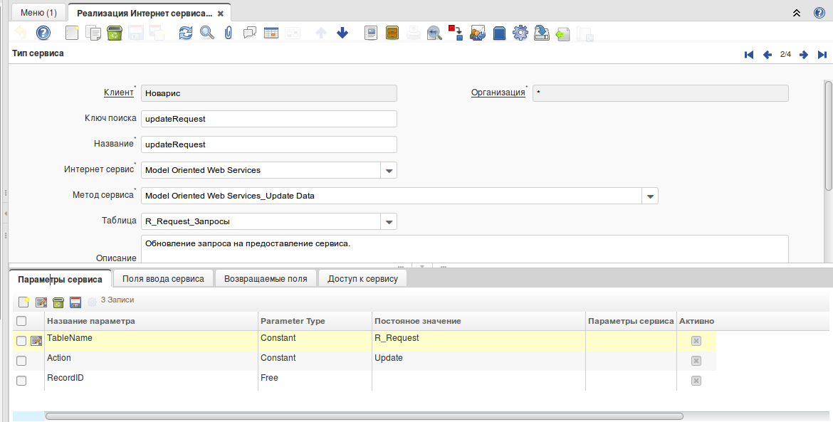

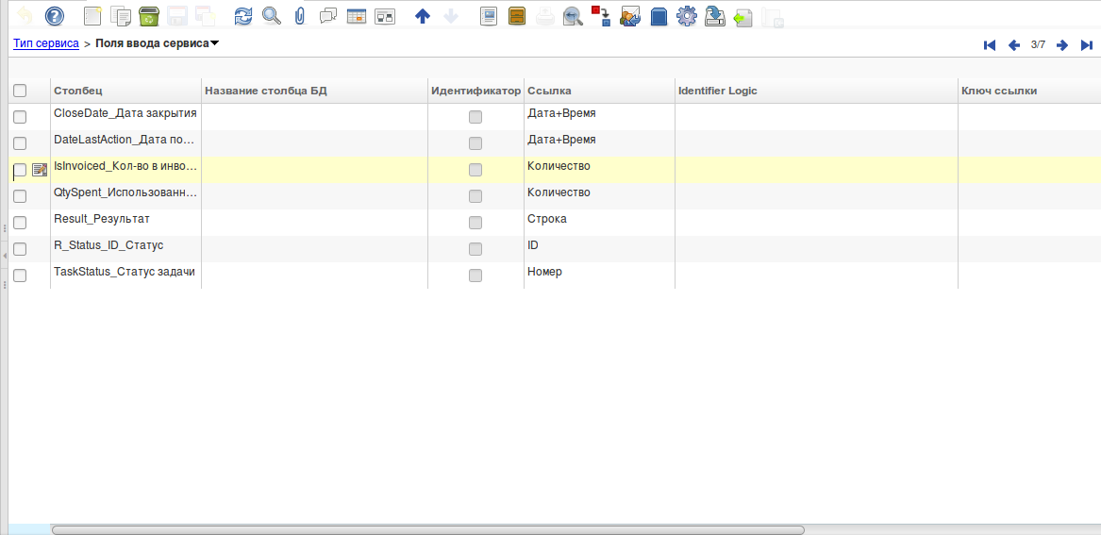

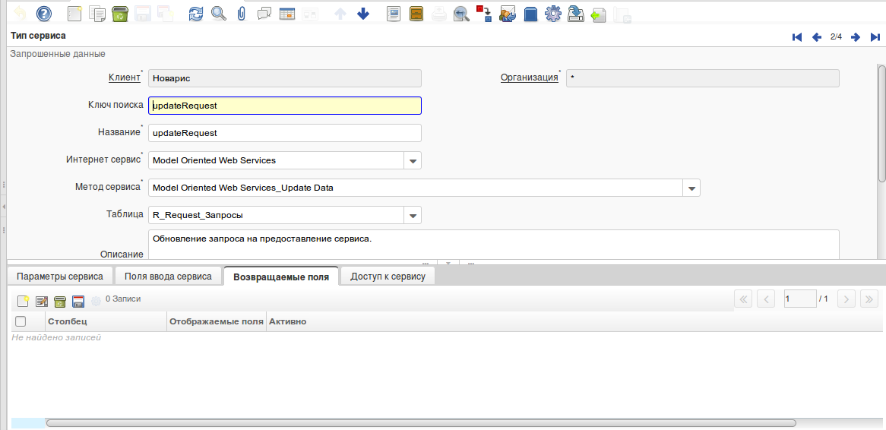

<soapenv:Envelope xmlns:soapenv="http://schemas.xmlsoap.org/soap/envelope/" xmlns:_0="http://idempiere.org/ADInterface/1_0">
<soapenv:Header/>
<soapenv:Body>
<_0:updateData>
<_0:ModelCRUDRequest>
<_0:ModelCRUD>
<_0:serviceType>updateRequest</_0:serviceType>
<_0:TableName>R_Request</_0:TableName>
<_0:RecordID>1000022</_0:RecordID>
<_0:Action>Update</_0:Action>
<_0:DataRow>
<!-- Статус обработка запроса -->
<_0:field column="R_Status_ID">
<_0:val>1000002</_0:val>
</_0:field>
<!-- Количество услуги не оказано -->
<_0:field column="QtySpent">
<_0:val>1</_0:val>
</_0:field>
<!-- Установка статуса в работе и 40% -->
<_0:field column="TaskStatus">
<_0:val>4</_0:val>
</_0:field>
</_0:DataRow>
</_0:ModelCRUD>
<_0:ADLoginRequest>
<_0:user>nvAdmin</_0:user>
<_0:pass>nvAdmin</_0:pass>
<_0:lang>ru_RU</_0:lang>
<_0:ClientID>1000000</_0:ClientID>
<_0:RoleID>1000003</_0:RoleID>
<_0:OrgID>1000000</_0:OrgID>
<_0:WarehouseID>1000000</_0:WarehouseID>
<_0:stage>0</_0:stage>
</_0:ADLoginRequest>
</_0:ModelCRUDRequest>
</_0:updateData>
</soapenv:Body>
</soapenv:Envelope>

Результат:

<soap:Envelope xmlns:soap="http://schemas.xmlsoap.org/soap/envelope/">
<soap:Body>
<ns1:updateDataResponse xmlns:ns1="http://idempiere.org/ADInterface/1_0">
<StandardResponse RecordID="1000022" xmlns="http://idempiere.org/ADInterface/1_0"/>
</ns1:updateDataResponse>
</soap:Body>
</soap:Envelope>

